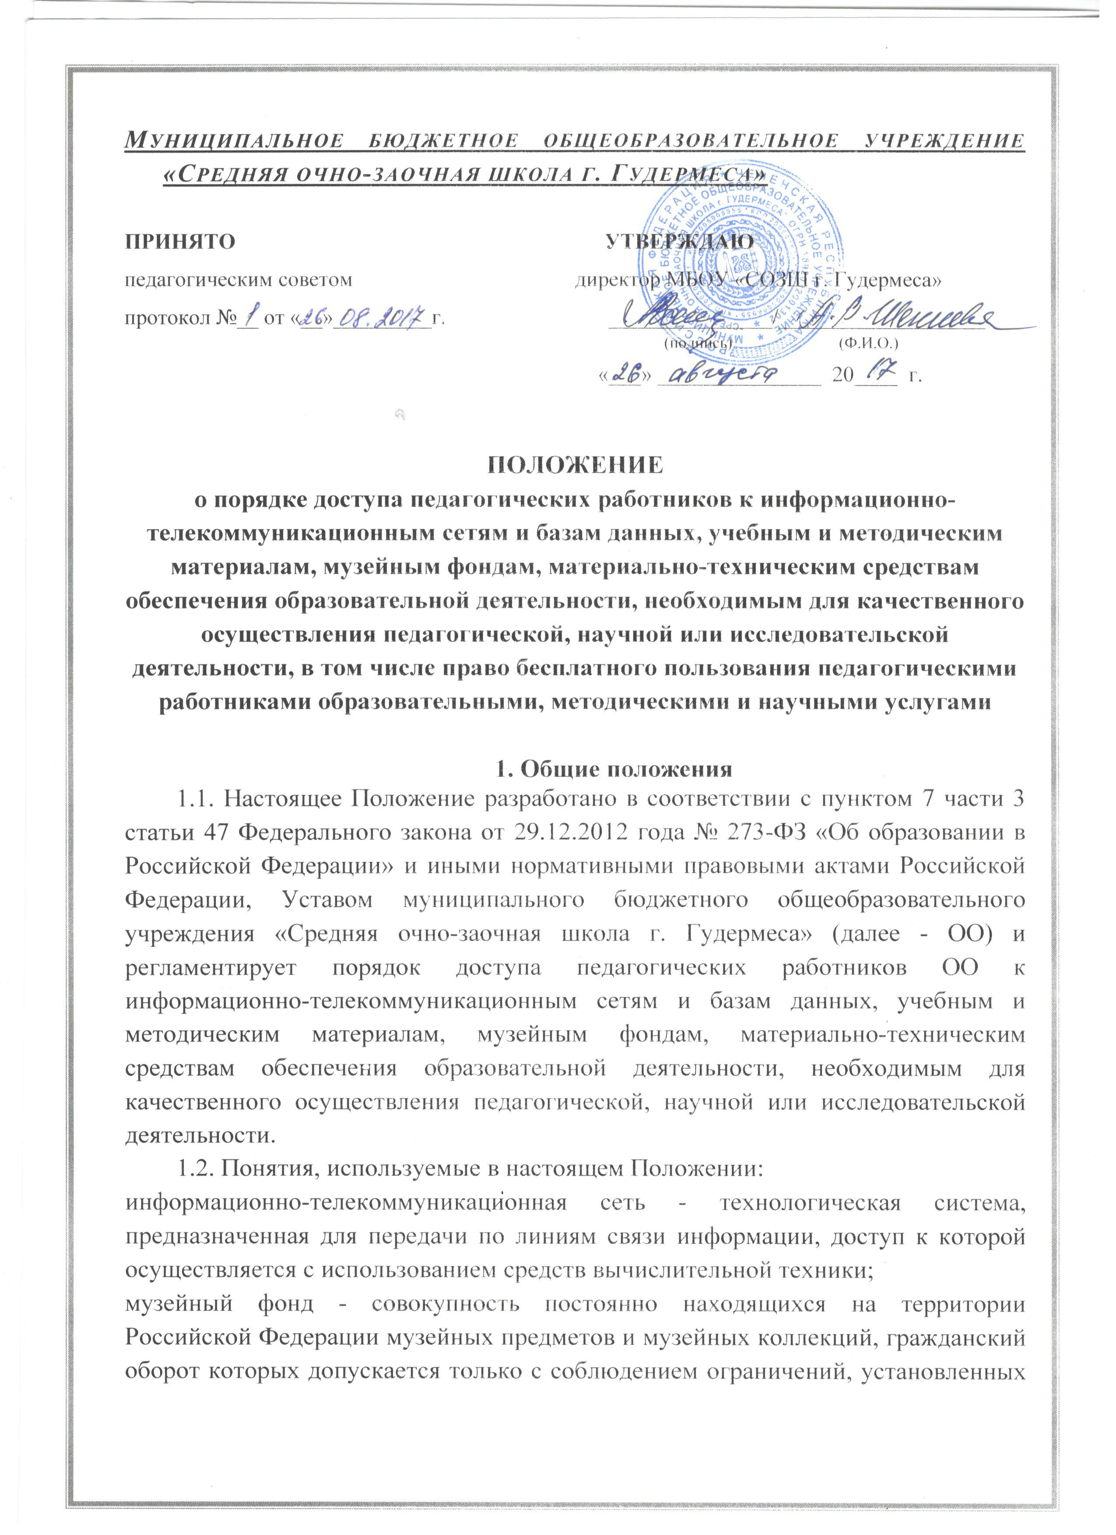

Муниципальное бюджетное общеобразовательное учреждение «Средняя очно-заочная школа г. Гудермеса»

ПРИНЯТО УТВЕРЖДАЮ
педагогическим советом директор МБОУ «СОЗШ г. Гудермеса»
протокол №__ от «__»_________г. _______________/___________________
(подпись) (Ф.И.О.)
«___» _______________ 20____ г.

ПОЛОЖЕНИЕ
о порядке доступа педагогических работников к информационно-телекоммуникационным сетям и базам данных, учебным и методическим материалам, музейным фондам, материально-техническим средствам обеспечения образовательной деятельности, необходимым для качественного осуществления педагогической, научной или исследовательской деятельности, в том числе право бесплатного пользования педагогическими работниками образовательными, методическими и научными услугами

1. Общие положения
1.1. Настоящее Положение разработано в соответствии с пунктом 7 части 3 статьи 47 Федерального закона от 29.12.2012 года № 273-ФЗ «Об образовании в Российской Федерации» и иными нормативными правовыми актами Российской Федерации, Уставом муниципального бюджетного общеобразовательного учреждения «Средняя очно-заочная школа г. Гудермеса» (далее - ОО) и регламентирует порядок доступа педагогических работников ОО к информационно-телекоммуникационным сетям и базам данных, учебным и методическим материалам, музейным фондам, материально-техническим средствам обеспечения образовательной деятельности, необходимым для качественного осуществления педагогической, научной или исследовательской деятельности.
1.2. Понятия, используемые в настоящем Положении:
информационно-телекоммуникационная сеть - технологическая система, предназначенная для передачи по линиям связи информации, доступ к которой осуществляется с использованием средств вычислительной техники;
музейный фонд - совокупность постоянно находящихся на территории Российской Федерации музейных предметов и музейных коллекций, гражданский оборот которых допускается только с соблюдением ограничений, установленных Федеральным законом от 26.05.1996 года №54-ФЗ «О Музейном фонде Российской Федерации и музеях в Российской Федерации».

2. Порядок доступа к информационно-телекоммуникационным сетям
и базам данных
2.1. Доступ педагогических работников к информационно-телекоммуникационной сети Интернет осуществляется с персональных компьютеров (ноутбуков, планшетных компьютеров и т.п.) Образовательного учреждения, подключенных к сети Интернет, в пределах установленного лимита на входящий трафик для Образовательного учреждения.
2.2. Доступ педагогических работников к локальной сети Образовательного учреждения осуществляется с персональных компьютеров (ноутбуков, планшетных компьютеров и т.п.), подключенных к локальной сети Образовательного учреждения, без ограничения времени и потребленного трафика.
2.3. Для доступа к информационно-телекоммуникационным сетям в Образовательном учреждении педагогическому работнику предоставляются идентификационные данные (логин и пароль, учётная запись, электронный ключ и др.).
Предоставление доступа осуществляется заместителем директора по ИКТ Образовательного учреждения.
- Педагогическим работникам обеспечивается доступ к электронным базам данных, установленным на персональных компьютерах Образовательного учреждения и находящимся в общем доступе для педагогических работников Образовательного учреждения.
- Доступ к электронным базам данных осуществляется на условиях, указанных в договорах, заключенных Образовательным учреждением с правообладателем электронных баз данных.
- Передача информации посредством использования информационно- телекоммуникационных сетей осуществляется без ограничений при условии соблюдения установленных федеральными законами требований к распространению информации и охране объектов интеллектуальной собственности. Передача информации может быть ограничена только в порядке и на условиях, которые установлены федеральными законами.
  - Порядок доступа к учебным и методическим материалам
    - Учебные и методические материалы, размещаемые на официальном сайте Образовательного учреждения, находятся в открытом доступе.
    - Педагогическим работникам по их запросам выдаются во временное пользование учебные и методические материалы, находящиеся на балансе Образовательного учреждения.
    - Выдача педагогическим работникам во временное пользование учебных и методических материалов осуществляется работником Образовательного учреждения ответственным за хранение учебных и методических материалов.
    - Выдача педагогическому работнику и сдача им учебных и методических материалов фиксируются в журнале выдачи указанных материалов.
    - При получении учебных и методических материалов на электронных носителях педагогическим работникам запрещается стирать или менять на них информацию.

  - Порядок доступа к музейным фондам
4.1. Музейные предметы и музейные коллекции, включенные в состав Музейного фонда Российской Федерации, в Образовательном учреждении отсутствуют.

  - Порядок доступа к материально-техническим средствам обеспечения образовательной деятельности
    - Педагогические работники Образовательного учреждения вправе пользоваться материально-техническими средствами обеспечения образовательной деятельности, находящимися в свободном доступе в Образовательном учреждении, в том числе кабинетами, лабораториями, спортивным и актовым залами и иными помещениями Образовательного учреждения.
    - Использование педагогическими работниками Образовательного учреждения материально-технических средств обеспечения образовательной деятельности, ответственность за сохранность которых, несет назначаемый приказом директора Образовательного учреждения работник, осуществляется по согласованию с указанным работником.
    - Выдача педагогическому работнику Образовательного учреждения и сдача им материально-технических средств обеспечения образовательной деятельности, указанных в пункте 5.2 настоящего Положения, фиксируются в журнале выдачи.

